芒海镇：翁陇支部组织群众开展清沟活动

为确保春节期间农田生产用水需求，提高广翁陇小组群众对沟渠环境的获得感和幸福感，努力营造干净、整洁的沟渠输水环境，保证沟渠畅通，生产用水。赖南党总支组织翁陇支部及群众开展对翁陇大沟清理活动。
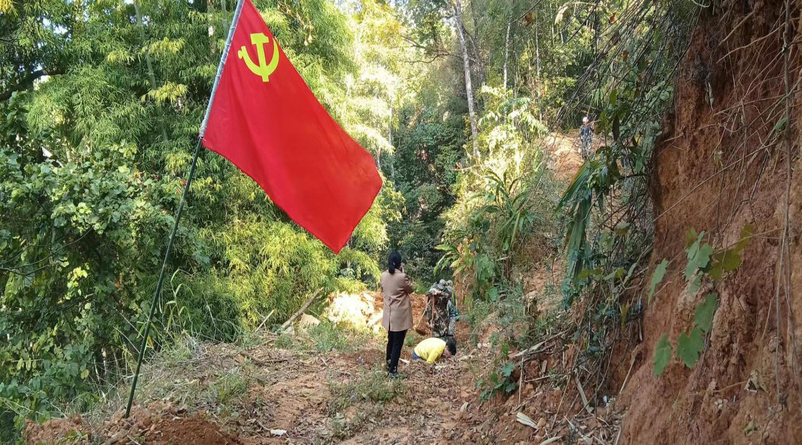
2月17日上午翁陇支部对翁陇大沟塌方进行清理、修复。在活动现场，大家手拿铁锹、锄头等工具，除杂草、清淤泥、清除塌方，群众干得热火朝天、满头大汗。对沟渠损坏部分进行修缮，有效改善了辖区灌溉环境，修复了沟渠排灌功能，为群众春耕用水提供了有力保障。
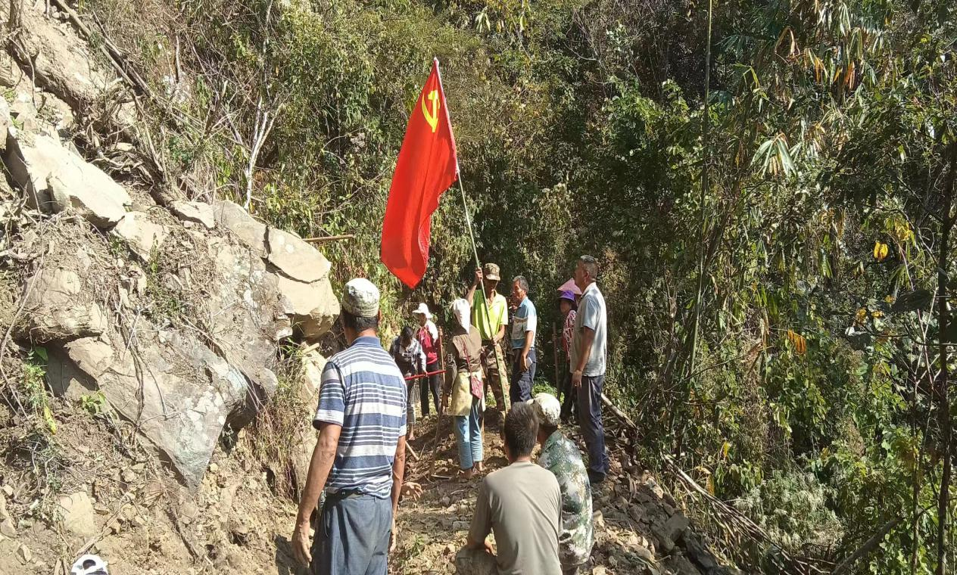
经过1天的努力，灌溉沟渠内的塌方、堵塞物全部清理完毕，清理沟渠3.5公里，清理塌方2处15米，清理塌方泥土10方，清理杂草树叶等垃圾物2吨。参加党员10名，群众46名，共56人。
